附件3：
潜江市事业单位2024年统一公开招聘面试考点温馨提示

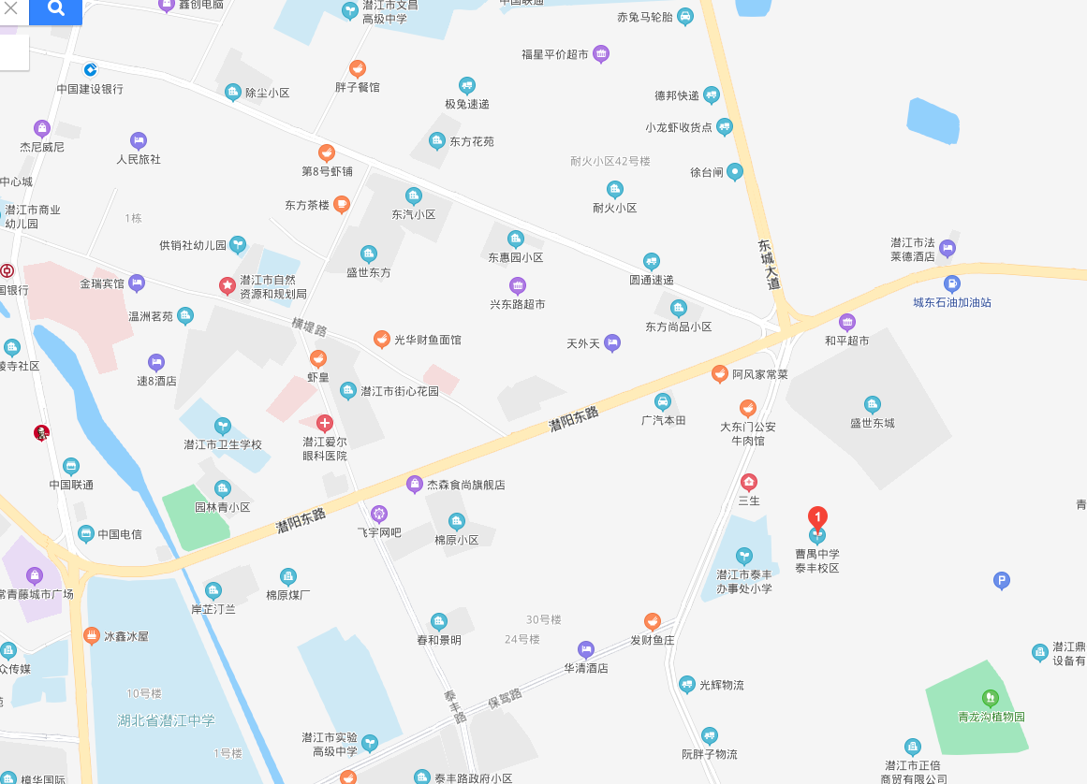
潜江市事业单位2024年统一公开招聘作人员面试将于5月26日举行，面试地点为潜江市曹禺中学泰丰校区，请考生提前熟悉考点，学校地址（潜江市东城大道与保驾路交汇处东侧约200米）详见下图：
学校大门：

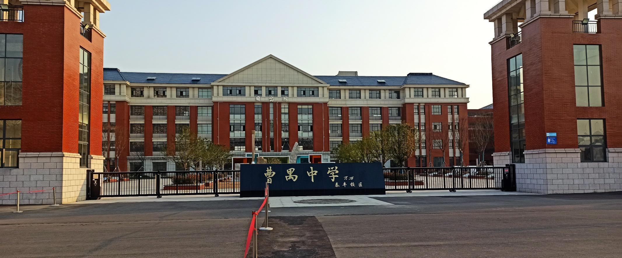
面试考生集合地点（日出楼右边的原野楼一楼过道）：
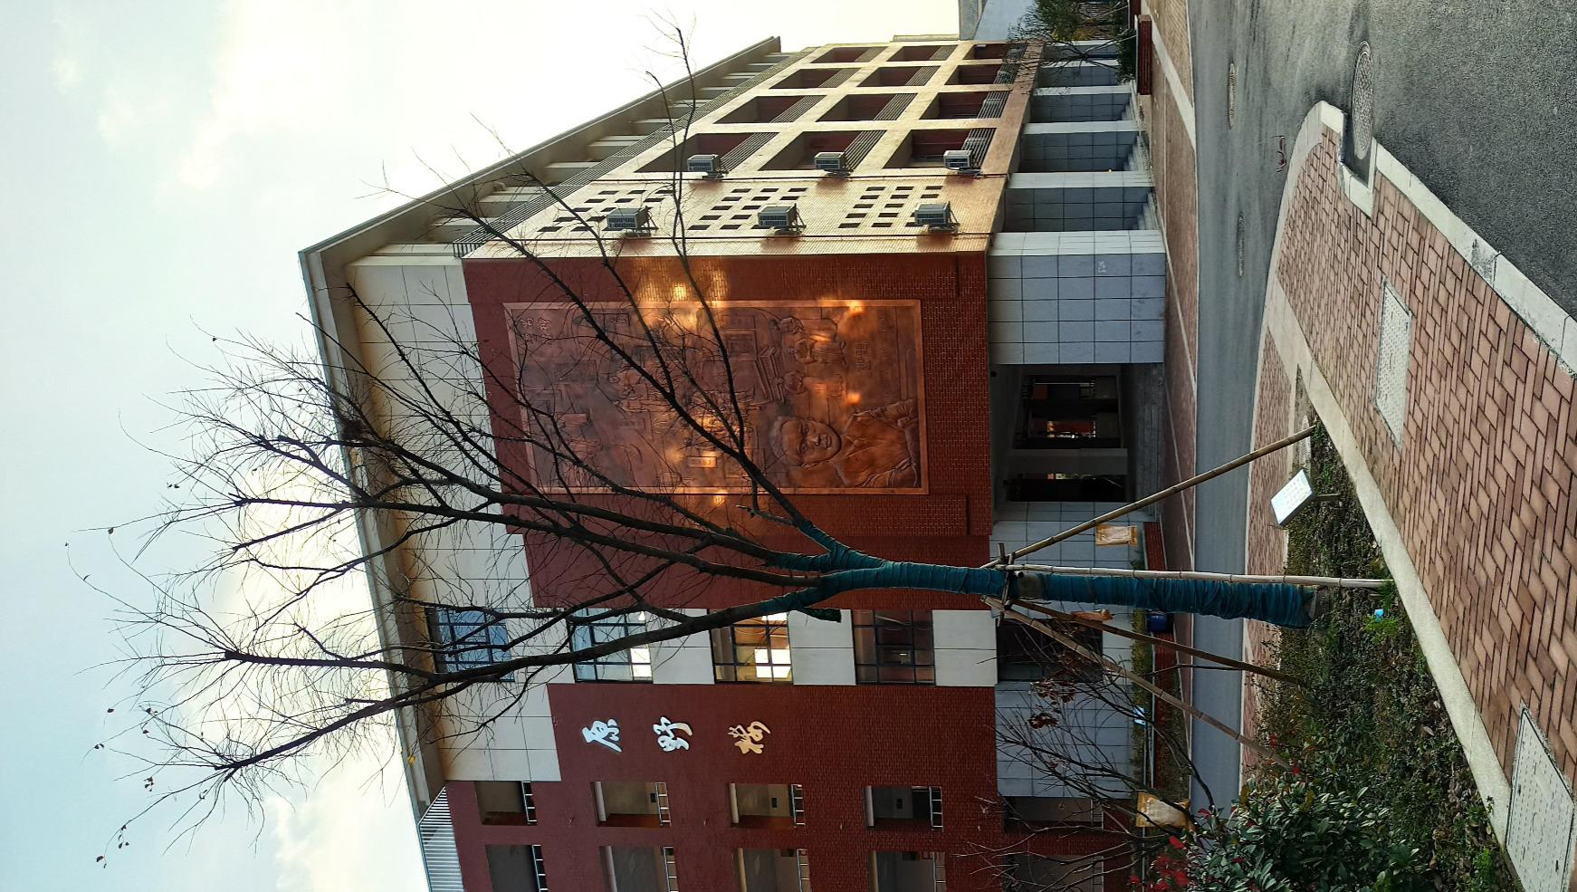
集合处
原野楼

原野楼
集合处

